Муниципальное автономное дошкольное образовательное
учреждение - детский сад комбинированного вида № 25
Юридический адрес: 620034 г. Екатеринбург, ул. Готвальда, 11 а,
Тел.: 245-33-70 e-mail: mdou25@eduekb.ru

«Екатеринбургский ЗООпарк»
Паспорт проекта
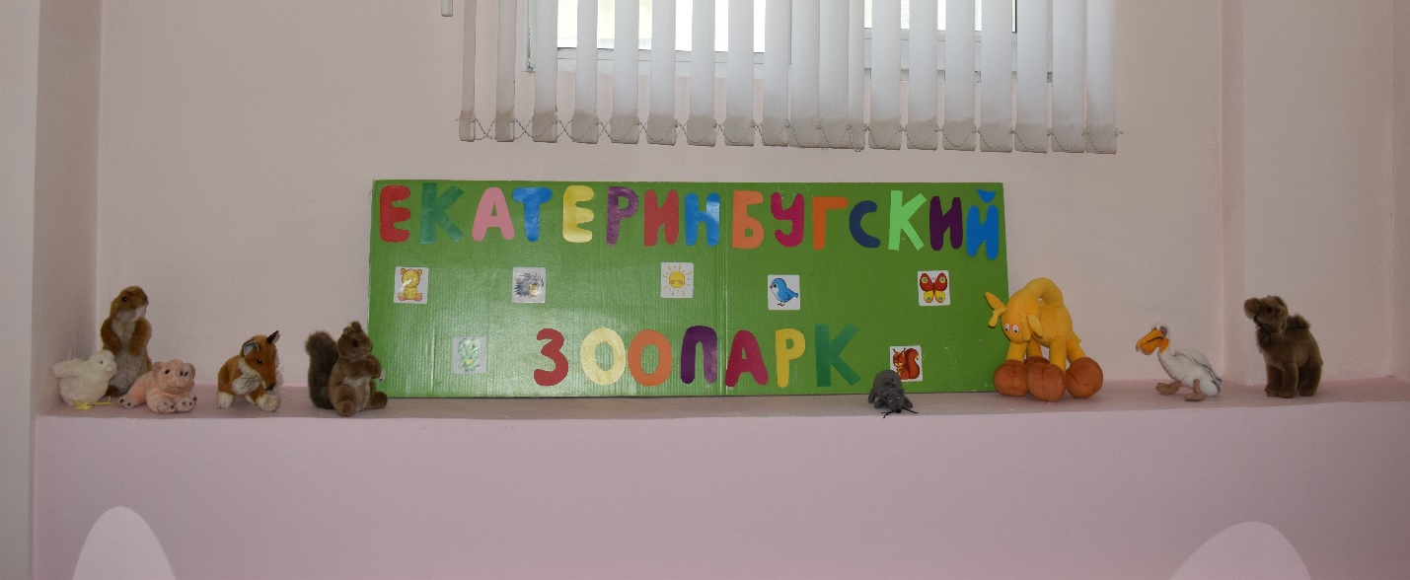

Подготовила воспитатель
Мамедова О.С.

Екатеринбург
2023
Паспорт проекта в средней группе
«Екатеринбургский ЗООпарк»

Образовательная деятельность: социально-коммуникативная, познавательно-исследовательская, речевая, продуктивная, игровая, художественно-эстетическая, чтение художественной литературы.
Тип проекта: познавательно-исследовательский, творческий.
Участники проекта: воспитатель, дети и родители средней группы.
Продолжительность: краткосрочный, 2 недели.
Основные этапы проекта:
1. Подготовительный этап:
Целеполагание:
Задачи:
- Продумать цель и задачи проекта.
- Подобрать информационный материал по данной теме.
- Подобрать книги и иллюстрации.
- Задействовать детей и их родителей.
2. Основной этап:
1) Организация работы над проектом «Екатринбургский ЗООпарк»:
Задачи:
1. Создать развивающую среду в группе по теме проекта.
2. Подобрать дидактические игры, иллюстрации, сюжетные картинки.
3. Выложить для самостоятельного ознакомления (рассматривания) книги о животных;
4. Подобрать упражнения для дыхательной гимнастики, пальчиковые игры в соответствии с темой проекта.
2) Реализация проекта в разных видах деятельности с учетом интеграции образовательных областей:

Задачи:
1. Расширять знания дошкольников о зоопарке;
2. Развивать творческую активность детей, умение создавать образ животного различными способами (в том числе с использованием вариативных техник).
3. Обогащать и активизировать словарный запас через чтение художественных произведений, через составление рассказов о животных, их жизни в зоопарке.
Актуальность: В нашем городе Екатеринбурге есть зоопарк, но не все дети имели возможность его посетить. В честь 300-летия города Екатеринбурга и положением ДОУ №25, возникла идея создания мини-музея в группе детского сада. Проект «Екатеринбургский ЗООпарк», активно поддержали дети и их родители.
Цель: формирование представлений у детей дошкольного возраста о зоопарке, обитающих там животных.
Задачи:
Образовательные:
- Расширять знания детей о животном мире;
- Систематизировать представления о многообразии животных, их связи со средой обитания;
- Систематизировать знания детей по теме: «Животные и их детеныши»
- Дать сведения о зоопарке;
- Закреплять знания детей о правилах поведения в зоопарке и в общественных местах
- Учить изображать животных разными изобразительными материалами (гуашь/акварель, цветные карандаши, аппликация, лепка);
- Способствовать умению применять знания и умения, полученные в исследовательской и познавательной деятельности, на практике и в самостоятельной активной деятельности.

Развивающие:
- Развивать речь детей через составления описательного рассказа о животных;
- Развивать творческое воображение;
- Развивать интерес к художественной и познавательной литературе.
Воспитательные:
- Воспитывать любовь и бережное отношение к животным;
- Формировать умение детей пользоваться средствами общения в целях получения нужной информации;
- Воспитывать трудолюбие, прививать простейшие трудовые навыки по уходу за животными.
Формы работы:
Беседы и общения: «Что такое зоопарк?», «Экзотические животные», «Чем кормят животных в зоопарке?», «Правила поведения в зоопарке»
Подвижные игры: «Кубики с заданиями», «У медведя во бору», «Хитрая лиса», «Черепаха-путешественница».
Пальчиковые игры: «Мы делили апельсин», «Сидит белка на тележке», «Зоопарк».
Гимнастика с массажным мячом: «Ёжик» («Мы нашли колючий шарик…»)
Дыхательная гимнастика: «Любопытный ёжик».
Беседа об основы безопасности жизнедеятельности: «Правила поведения в зоопарке»
НОД: Лепка животных и птиц
Аппликация из готовых форм «Животные такие разные и прекрасные.»
Свободная изодеятельность: Рисование с помощью линиек трафаретов.
Раскрашивание раскрасок о животных и птицах.
Рисование и лепка различных животных и птиц.
Игровая деятельность:
Дидактические игры: «Кто где живёт?», «Узнай по силуэту», «Собери картинку» «Какие птицы, животные изображены», «Чьи следы»
Словесная игра «Дикие и домашние животные»
Сюжетно-ролевые игры: «Зоопарк», «Экскурсия по зоопарку».
Чтение художественных книг, рассматривание детских энциклопедий иллюстраций о животных из разных стран и континентов
Чтение стихотворений о животных с рассматриванием иллюстраций
Рассматривание муляжей животных
Разгадывание загадок о животных
Выставка книг, энциклопедий про животных разных стран.
Предполагаемый результат:
1. Обогатить знания дошкольников о животных и птицах, проживающих в зоопарке;
2. Воспитывать доброе отношение к животным, желание заботиться о них.
3. Повысить уровень словарного запаса, развитие монологической, диалогической и связной речи у дошкольников.
4. Привлечь родителей дошкольников к сотрудничеству с ДОУ.
Продукт детской деятельности: выставка рисунков на лестничном проёме.
Работа с родителями: привлечение родителей к распечатыванию фотографий животных для выставки «Ребята со зверятами», раскрасок о животных и птицах.
Форма презентации: создание макета Екатеринбургского ЗООпарка и проведение экскурсий для всех возрастных групп ДОУ в стихотворной форме.

